6.Проектная задача по географии
Автор:
МАОУ СОШ №1, г.Краснокамск:
Мышкина Надежда Григорьевна, учитель географии
Предмет | География
Класс | 8
Тип задачи | Предметная, может использоваться в качестве составной части рефлексивной фазы по теме.
Цели и педагогические задачи (педагогический замысел) | - Осознанное использование при решении задачи основных понятий темы.  - Обучение умению устанавливать ПСС в виде «эффекта домино».  - Сотрудничество учащихся в малых группах (коллективно-распределительная деятельность) при решении общей задачи.
Знания, умения и способы действий, на которые опирается задача | География:  - Умение перерабатывать текстовую информацию.  - Умение сопоставлять различные географические карты.  - Умение анализировать информацию, делать выводы.  Общеучебные умения:  - Работа в малой группе (коммуникативная компетентность): организация работы, распределение заданий между участниками группы в соответствии с их возможностями, взаимодействие и взаимопомощь в ходе решения задачи, взаимоконтроль.  - Работа согласно алгоритму (умение действовать по плану, по образцу).
Планируемый педагогический результат | Демонстрация учащимися:  1. Усвоения предметного материала и возможностей применять его в нестандартных условиях;  2. Умение работать в малой группе.  3. Умение создать конечный «продукт» в виде «эффекта домино».
Способ и формат оценивания результатов работы | При подведении итогов работы оценивается:  - Владение необходимым предметным материалом, правильность выполнения заданий;  - Умение действовать согласно инструкции.
Дорогие ребята!
Вам предстоит продемонстрировать умение работать вместе при решении общей задачи. Предлагаемая проектная задача требует знаний в области геоморфологии.
Представьте себе, что вы сегодня являетесь сотрудниками лаборатории геоморфологии при институте географии РАН и участвуете в проектировании населенных пунктов и дорог на территории Западной Сибири.
Для того чтобы дать рекомендации, вам необходимо проанализировать рельеф Западной Сибири, найти соответствие между тектоническим строением и формами рельефа, а также предположить наличие полезных ископаемых.
При решении задачи вам нужно определить причину, которая определяет особенности рельефа Западной Сибири, и назвать вытекающие из этого 2 следствия.
Задача большая по объему, поэтому очень важно правильно распределить работу между собой.
Надеемся, что вам понравится эта задача, и вы с интересом будете ее решать. Перед началом работы внимательно прочитайте все задания, ознакомьтесь с приложениями.
Желаем вам успеха!

1. Прочитайте приведённый ниже текст.
Западно-Сибирская равнина — одна из самых больших аккумулятивных низменных равнин земного шара.
Долгое время территория современной Западной Сибири была дном древнего палеоокеана. Кристаллический фундамент тектонической структуры покрыт мощным слоем осадочных горных пород. Из-за большой мощности фундамента и сложных местных условий (заболоченности территории и сурового климата) тектоническое строение еще не совсем изучено.
Общий перепад высот не превышает 150 м. На территории Западной Сибири выделяют участки с низменным и возвышенным рельефом. Из-за строения фундамента наблюдается общее снижение рельефа с юга на север. Западная Сибирь характеризуется однообразием рельефа.
В толще пород обнаружены горизонты пресной, минерализованной воды. Встречаются горячие источники. Главным богатством региона являются месторождения нефти и газа.
2.Определить по физической карте России границы Западно-Сибирской равнины и обозначить её на к/к №1.
Для выполнения данного вопроса вы работаете с картами атласа: физической (стр. 4-5), районирование России (стр.54-55).
3.Определить по карте «Тектоническое строение и минеральные ресурсы» в атласе (стр. 10-11) основные тектонические структуры Западной Сибири отметить их на контурной карте №2.
4.Определить по географическим картам (физической и тектонической) полезные ископаемые в Западной Сибири и обозначить их на к/к №3.
5. Заполнить таблицу №1.
Для заполнения таблицы используйте результаты заданий №3 и №4.

 | Тектоническая структура | Формы рельефа | Происхождение полезных ископаемых | Примеры полезных ископаемых  (значок – название)
1.

6. Заполнить пропуски в тексте.
Общие черты рельефа Западной Сибири предопределены ее __________ строением, принадлежностью равнины к молодой ________________.
Как показало бурение, на кристаллическом фундаменте _______________лежит мощный ___________чехол. Западно-Сибирская равнина отличается исключительно однообразным рельефом с незначительными колебаниями высот.
В недрах равнины большие залежи ___________ полезных ископаемых, таких как ____, _______ и ________.
7. Составить итоговую цепочку по проектной задаче
Подведите итог на основе полученных данных в виде схемы.

Причина Следствие 1 Следствие 2

Ключи к задаче по географии «Рельеф России»
1. К/к №1.
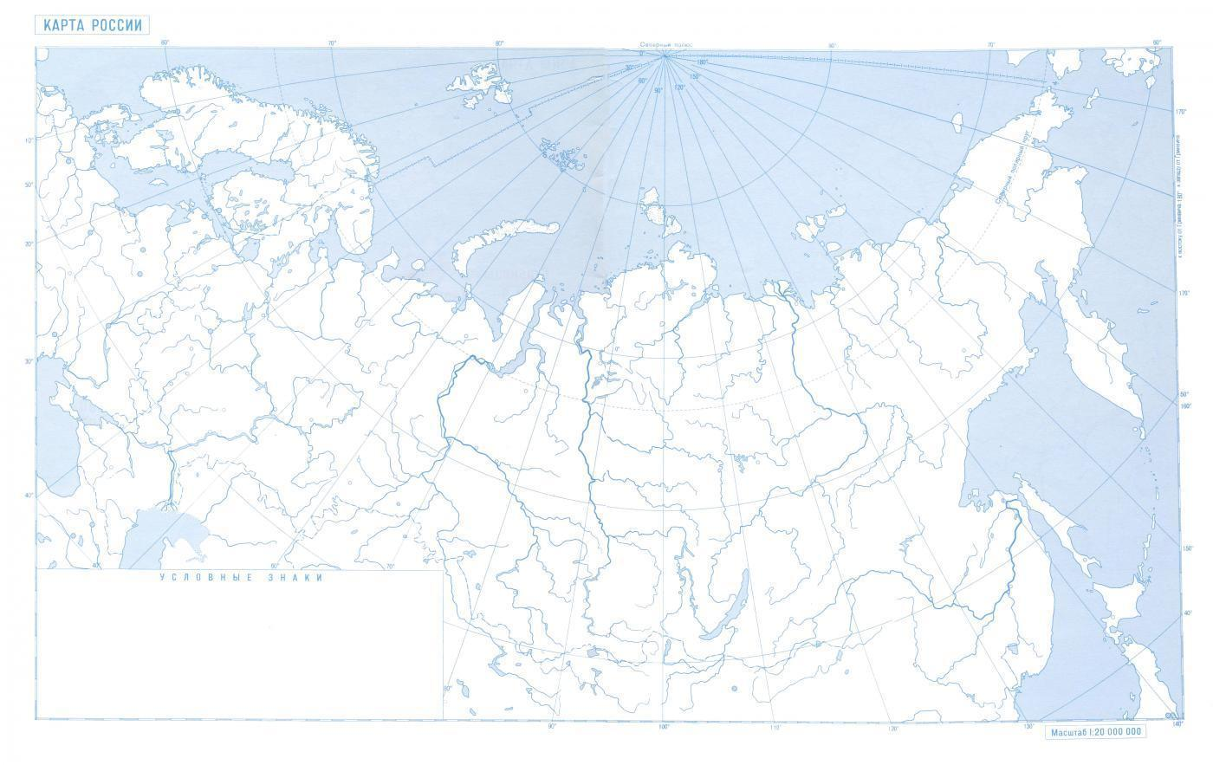
ЗАПАДНО-СИБИРСКАЯ РАВНИНА

2. К/к №2.
ЗАПАДНО-СИБИРСКАЯ ПЛИТА
3. К/к №3.

4. Таблица №1

 | Тектоническая структура | Формы рельефа | Происхождение полезных ископаемых | Примеры полезных ископаемых  (значок – название)
1. | Западно-Сибирская плита | Западно-Сибирская равнина | Осадочные | - нефть  - природный газ  - соль
5. Заполнить пропуски в тексте.
Общие черты рельефа Западной Сибири предопределены ее тектоническим строением, принадлежностью равнины к молодой плите.
Как показало бурение, на кристаллическом фундаменте плиты лежит мощный осадочный чехол. Западно-Сибирская равнина отличается исключительно однообразным рельефом с незначительными колебаниями высот.
В недрах равнины большие залежи осадочных полезных ископаемых, таких как нефть, природный газ и соль.
Модель ответа цепочки «эффекта домино»
П С1 С2
Западно-Сибирская плита Западно-Сибирская равнина
осадочные полезные ископаемые

